**MANUAL DE USUARIO**

**SISPOSW**

**PUNTO DE VENTA WEB**



**Introducción**

En este manual de usuario, encontrará una guía paso a paso de cómo utilizar

SISPOSW para obtener los mejores beneficios de la herramienta que acaba de

adquirir.

Su lenguaje es claro, sencillo y sin tecnicismos, o lenguaje especifico que va

llevando al usuario de la mano por cada una de las funcionalidades que integra

SISPOSW, para el correcto manejo de la factura y los movimientos de clientes y

productos que esta implica.

Esperamos pues, sea de su completa aceptación y total utilidad.

Equipo SISPOSW -SENA TPS 79

**Objetivo General**

Brindar al usuario una herramienta para la correcta y completa utilización de

SISPOSW

**Objetivos Específicos**

✓ Brindar contexto dinámico y amigable a usuarios que por primera vez

interactúan con el sistema de facturación SISPOW.

✓ Ayudar al fortalecimiento de los conocimientos del usuario a cerca de

SISPOSW mediante el empleo de material visual con un lenguaje claro y

sencillo que le permita llevar a cabo sus procesos de facturación de manera

clara, ágil y con transparencia.

✓ Servir de apoyo a las empresas en sus procesos de formación para nuevos

empleados o retroalimentación a empleados con algún tiempo en la

empresa.

**Manual de Usuario**

**Página de Inicio (O logueo de usuarios)**

En esta página el usuario deberá loguearse ingresando para ello las credenciales previamente creadas según el rol asignado dentro de la empresa, sea este administrador o cliente.

Después de ingresar los datos, se presiona el botón “Ingresar” si los datos están correctos, el sistema hará la validación de las credenciales de acceso y si estas son correctas, lo llevará a la siguiente pantalla de FERREGAS, sino están correctas, no permitirá el acceso del usuario a y notificará el error de validación.

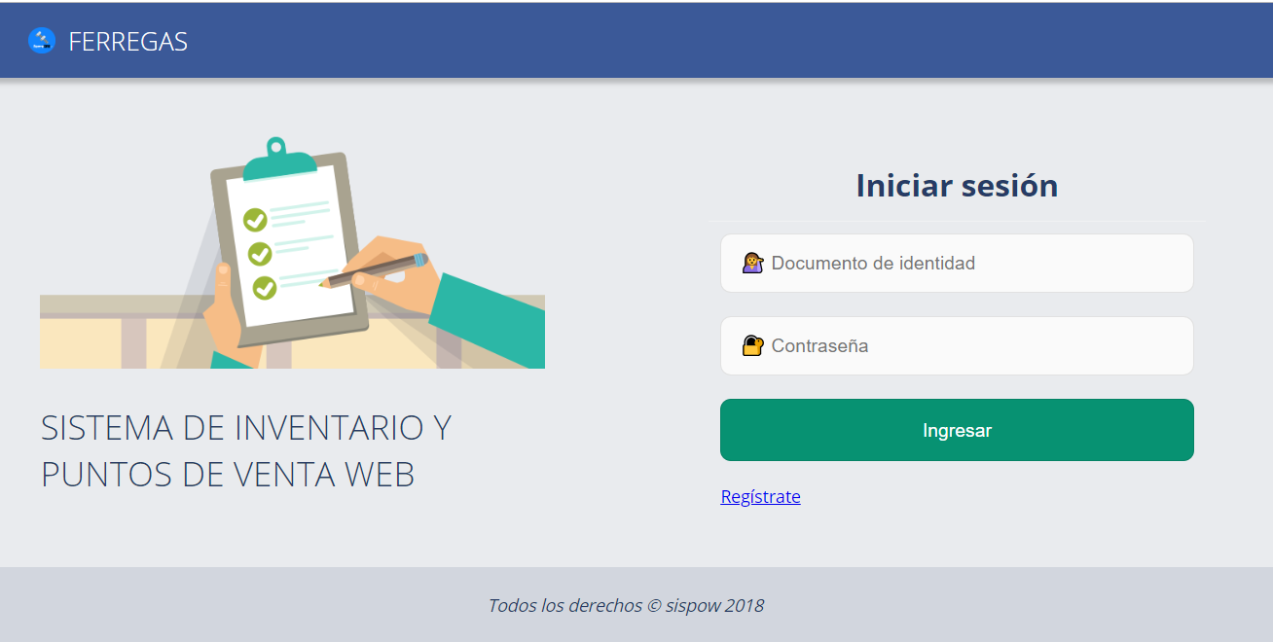

Una vez logueado el usuario, el sistema lo llevará a la página principal de operaciones donde se tiene acceso al menú principal, en el cual se tienen todas las herramientas de operaciones.

**Vista de Administrador**

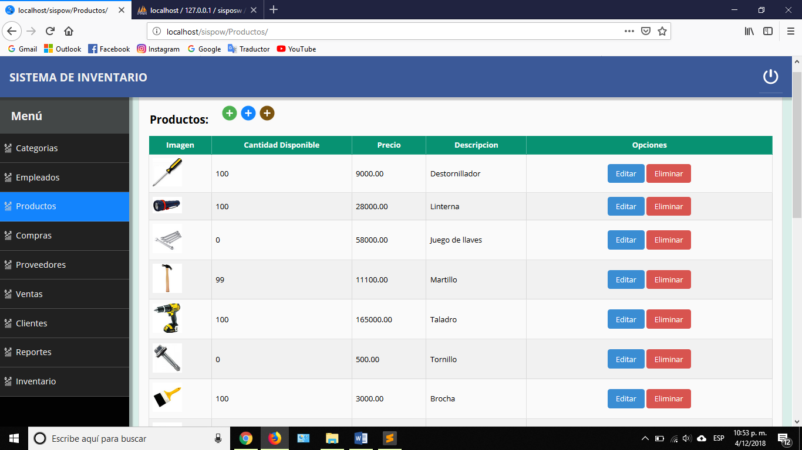

**Vista de Cliente**

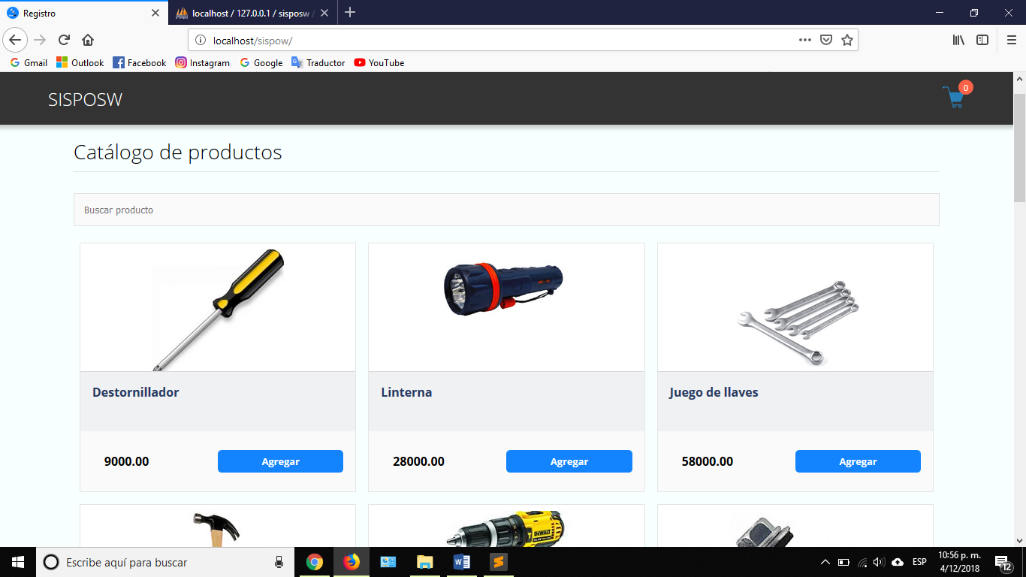

Es importante destacar que la opción eliminar en cada interfaz lo que realiza es un cambio de estado del producto, proveedor o empleado. (Activo o inactivo).

**Menú de Inventario**

Este menú le permite al administrador que tenga acceso a la creación, consulta, edición o eliminación de los productos previamente ingresados según las necesidades de la empresa.

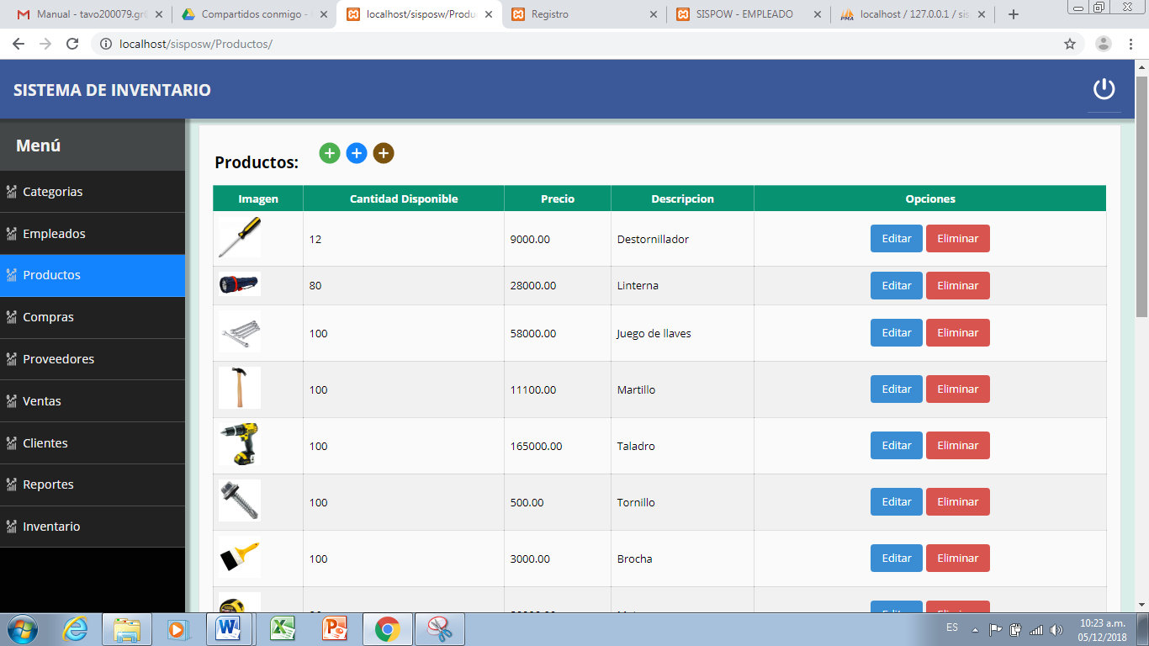

***Ingresar Producto:***

Esta opción del menú, le permite al administrador el ingreso o la creación de productos según las necesidades de la empresa.

Cuando el administrador la selecciona, el sistema lo lleva a una pantalla en la que se debe ingresar la información completa de cada producto a ingresar

Cuando el administrador ingresa todos los datos y presiona el botón “Ingresar datos” se agregara inmediatamente en el inventario y en la base de datos

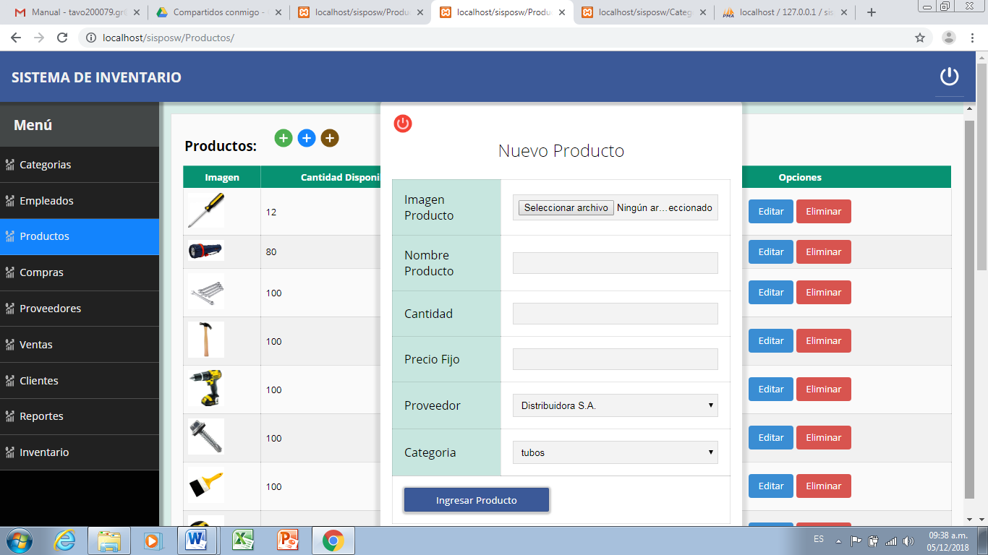

***Modificar Productos:***

Esta opción del menú, le permite al administrador la modificación o edición de la información asociada a un producto que haya sido previamente ingresado a la base de datos, para esto el sistema tendrá la opción de editar en cada uno de los productos.

Una vez hecho esto el sistema llevará al administrador al formulario que contiene la información del producto y que le permite a este modificarla según las necesidades específicas de la empresa. El administrador después de haber realizado todos los cambios o ajustes al producto deberá hacer clic en el botón “Editar” y el sistema automáticamente actualizará la información almacenada en la Base de Datos.

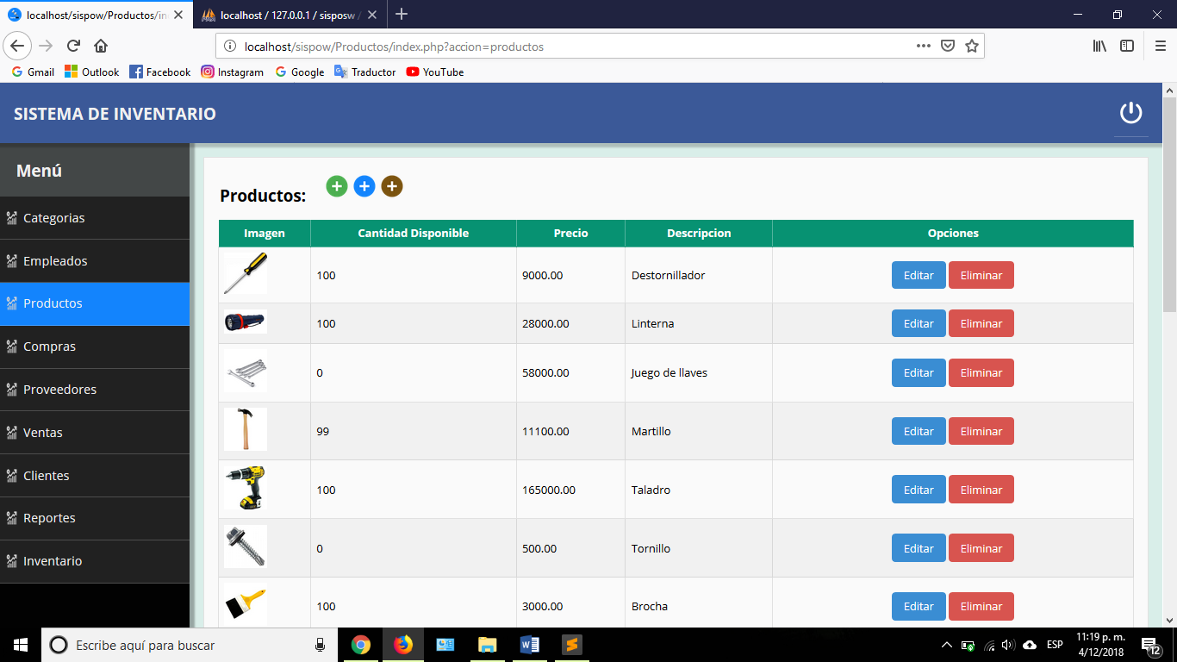

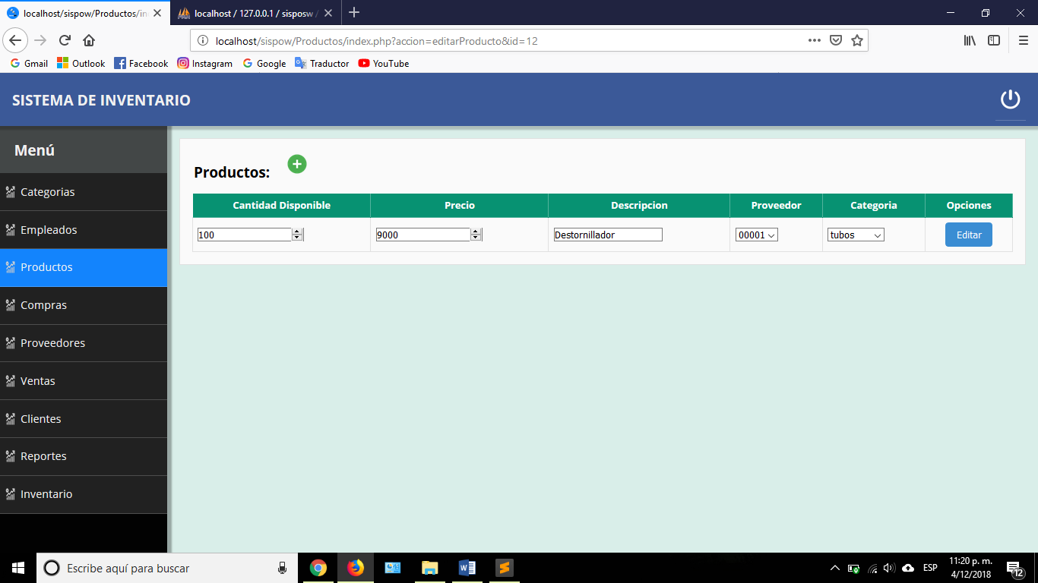

***Eliminar Productos:***

Esta opción del menú, le permite al administrador la eliminación de productos que se encuentren en la base de datos; para esto el sistema tendrá un botón junto al botón editar que tendrá cada producto y posterior a esto, se debe dar clic en el botón “Eliminar”

.

**Menú de Categorías**

Este menú le permite al administrador ingresar, consultar o modificar las categorías dentro de las cuales se clasifican los diferentes productos que maneja la empresa para sus clientes.

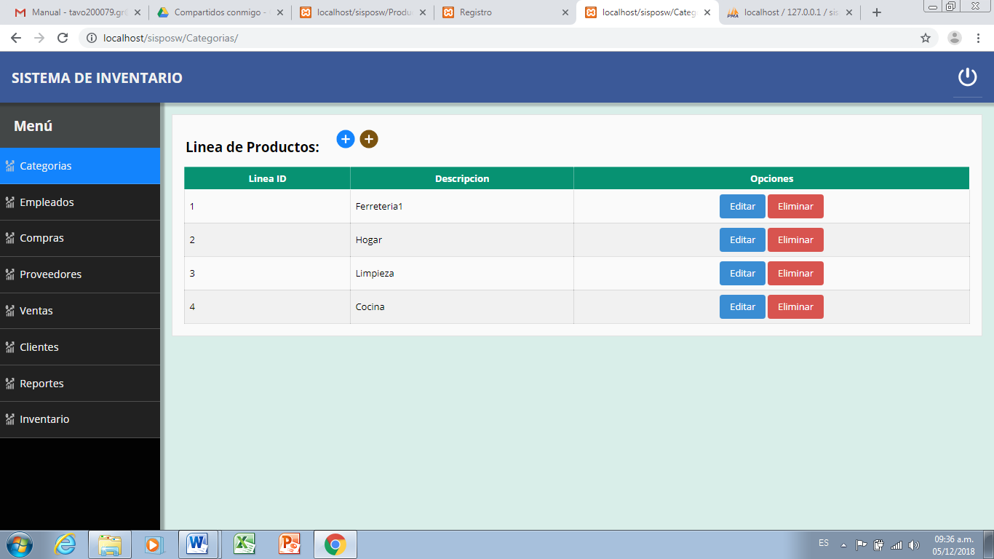

***Ingresar Categoría(línea de producto):***

Esta opción del menú de Categorías, le permite al administrador crear las categorías dentro de las cuales se clasificaron los distintos productos que la empresa comercializa.

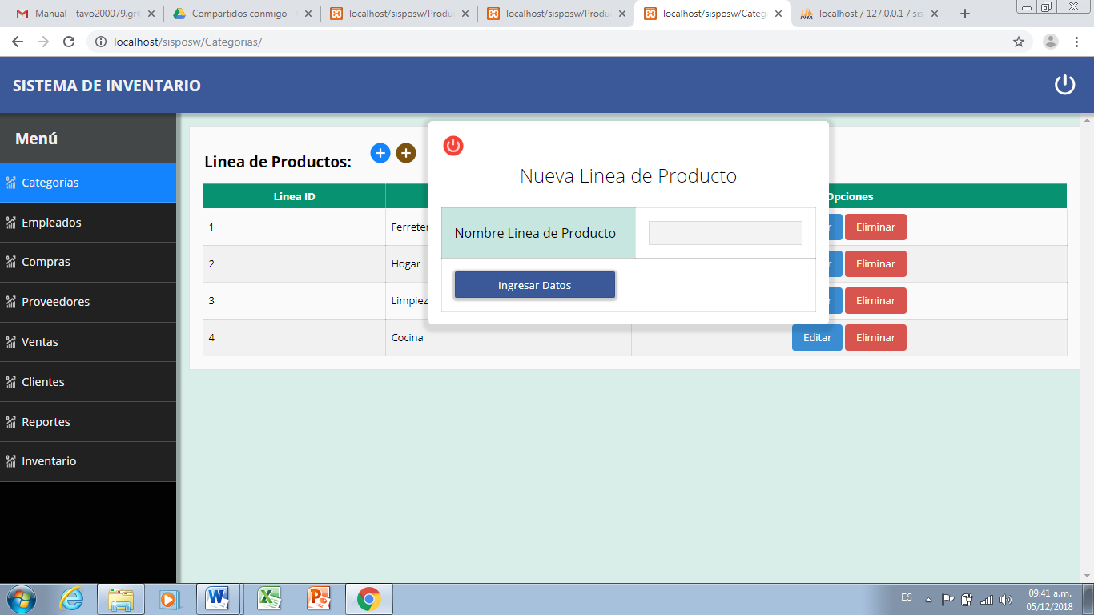

***Modificar Categoría(línea de producto):***

Esta opción del menú de Categorías, le permite al administrador modificar la información previamente ingresada como categoría en la base de datos, para esto el sistema tendrá un botón editar al lado de la categoría.





Una vez efectuada presione el botón editar nuevamente el sistema después de haber editado la información, esto actualizará la información almacenada en la Base de Datos de manera automática.

***Eliminar Categoría:***

Esta opción del menú, le permite al administrador la eliminación de productos que se encuentren en la base de datos; para esto el sistema tendrá un botón junto al botón editar que tendrá cada producto y posterior a esto, se debe dar clic en el botón “Eliminar”



**Menú de Reportes**

Este menú le permite al administrador la impresión de reportes ya sean activos o inactivos del módulo empleado, artículos y clientes.

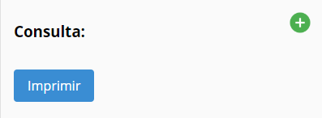

***Consultar reportes o facturas:***

Se despliega una ventana emergente donde existen dos campos y se debe ingresar el número, nit o documento del reporte que se desea consultar y elegir el tipo de reporte que desee validar.

Al dar clic en el botón validar datos aparecerá una tabla con la información básica del reporte consultado y se puede imprimir el reporte completo si lo quiere inactivo o activo.

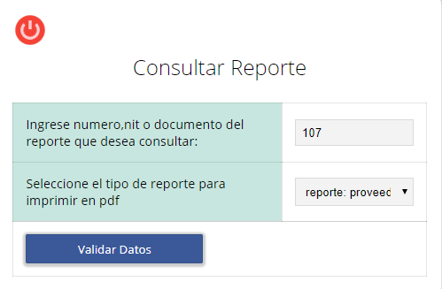

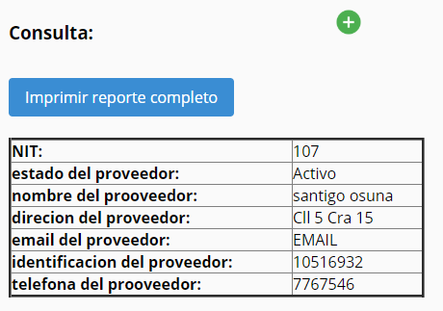

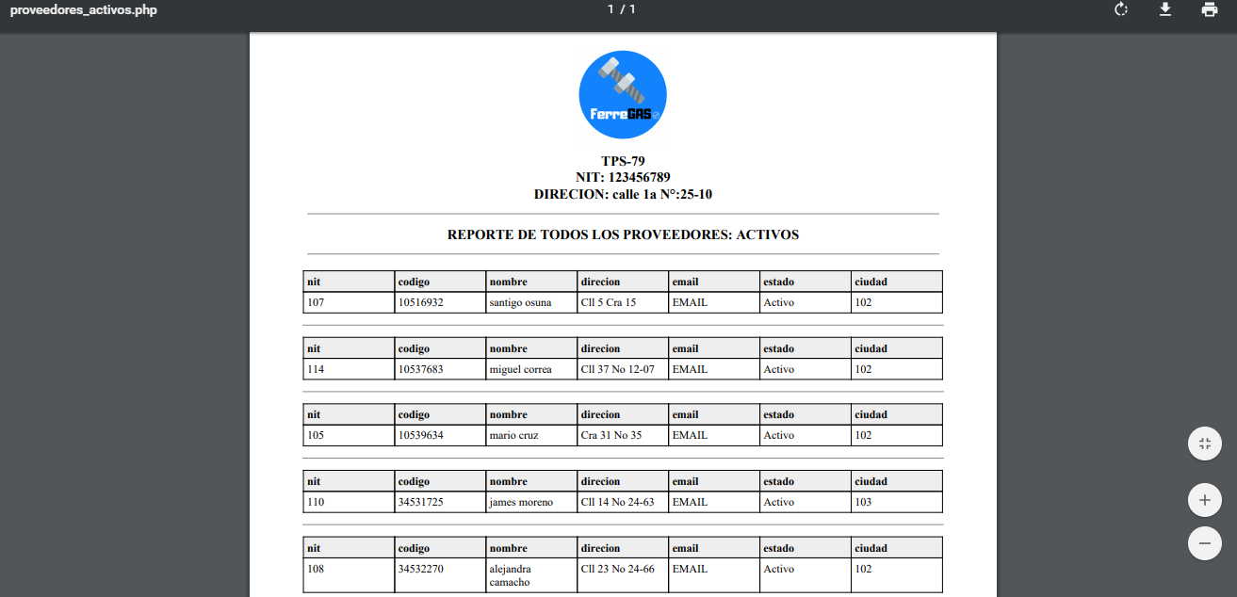

**Menú Empleados**

Este menú le permite al administrador editar y eliminar la información de los empleados.

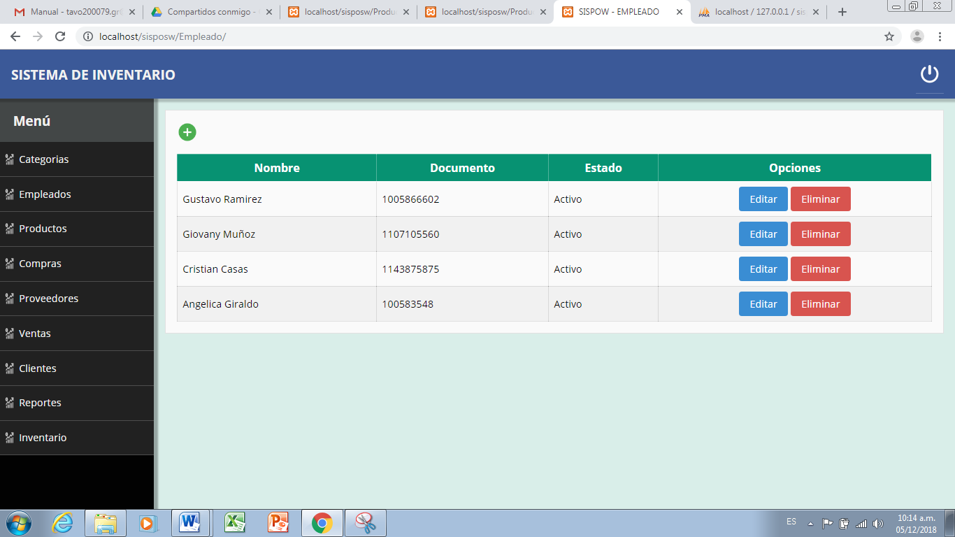

***Agregar empleados:***

Esta opción del menú, le permite al administrador el ingreso de empleados según las necesidades de la empresa.

Cuando el administrador selecciona el icono +, el sistema lo lleva a una pantalla en la que se debe ingresar la información completa de cada empelado a ingresar

Cuando el administrador ingresa todos los datos y presiona el botón “Ingresar empleado” se agregara inmediatamente la base de datos.

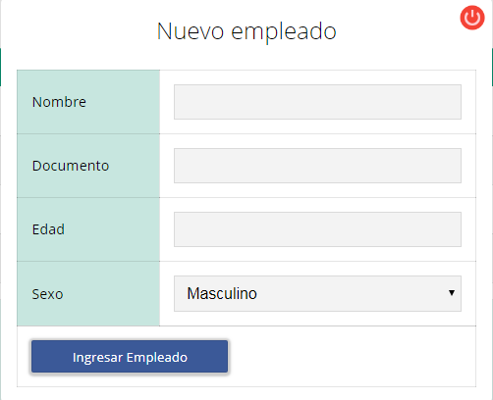

***Modificar Empleados:***

Esta opción del menú, le permite al administrador la modificación o edición de la información asociada al empleado que haya sido previamente ingresado a la base de datos, para esto el sistema tendrá la opción de editar en cada uno de los empleados.

Una vez hecho esto el sistema llevará al administrador al formulario que contiene la información del empleado y que le permite a este modificarla según las necesidades específicas de la empresa. El administrador después de haber realizado todos los cambios o ajustes al empleado deberá hacer clic en el botón “Editar” y el sistema automáticamente actualizará la información almacenada en la Base de Datos.





***Eliminar Empleados:***

Esta opción del menú de Empleados, le permite al administrador eliminar empleados creados en la Base de Datos según las necesidades de la empresa, para esto tendrá que presionar el botón eliminar que se encuentra al lado de cada empleado.



**Menú proveedores**

Este menú le permite al administrador editar y eliminar la información de los proveedores.

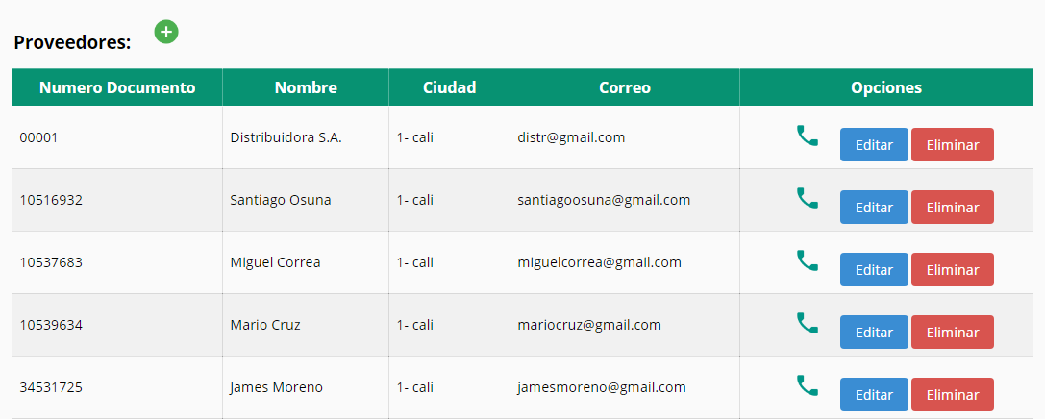

***Agregar Proveedores***

Esta opción del menú, le permite al administrador el ingreso de proveedores según las necesidades de la empresa.

Cuando el administrador selecciona el icono +, el sistema lo lleva a una pantalla en la que se debe ingresar la información completa de cada proveedor a ingresar

Cuando el administrador ingresa todos los datos y presiona el botón “Ingresar Proveedor” se agregara inmediatamente la base de datos.

También existirá la opción de agregar más de un solo teléfono a los proveedores.

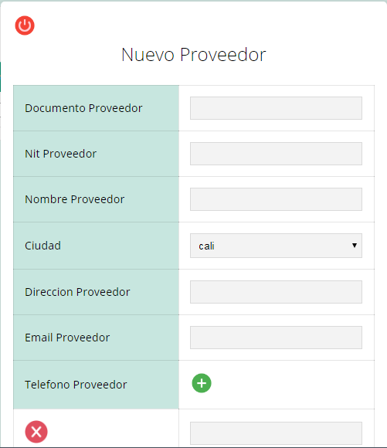

***Modificar Proveedores:***

Esta opción del menú, le permite al administrador la modificación o edición de la información asociada al proveedor que haya sido previamente ingresado a la base de datos, para esto el sistema tendrá la opción de editar en cada uno de los proveedores.

Una vez hecho esto el sistema llevará al administrador al formulario que contiene la información del proveedor y que le permite a este modificarla según las necesidades específicas de la empresa. El administrador después de haber realizado todos los cambios o ajustes al proveedor deberá hacer clic en el botón “Editar” y el sistema automáticamente actualizará la información almacenada en la Base de Datos.



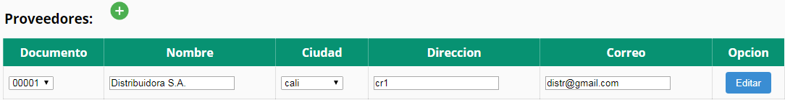

***Eliminar Proveedores:***

Esta opción del menú de proveedores, le permite al administrador eliminar proveedores creados en la Base de Datos según las necesidades de la empresa, para esto tendrá que presionar el botón eliminar que se encuentra al lado de cada proveedor.



**Menú de compras:**

Este menú le permite al administrador hacer la compra a los proveedores de ciertos productos que están prontos a agotarse.

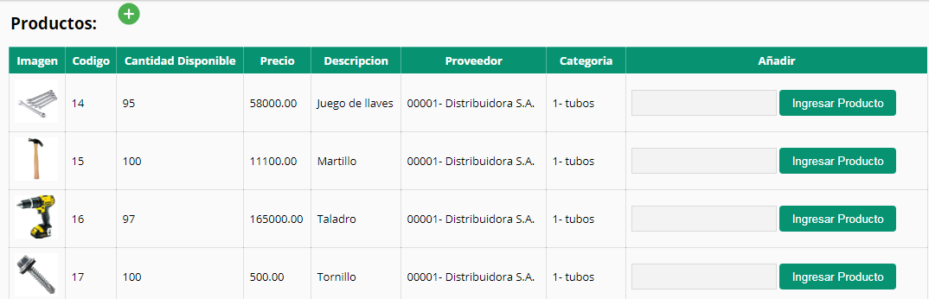

***Comprar productos a proveedor:***

Se debe poner la cantidad que el administrador desea comprarle al proveedor dependiendo de las necesidades de la empresa y darle clic al botón “ingresar producto”



**INTERFAZ DE CLIENTE:**

***Catálogo de productos:***

Al iniciar sesión el cliente encontrará la ventana de catálogo de productos, en la que observará cada uno de los productos disponibles a vender

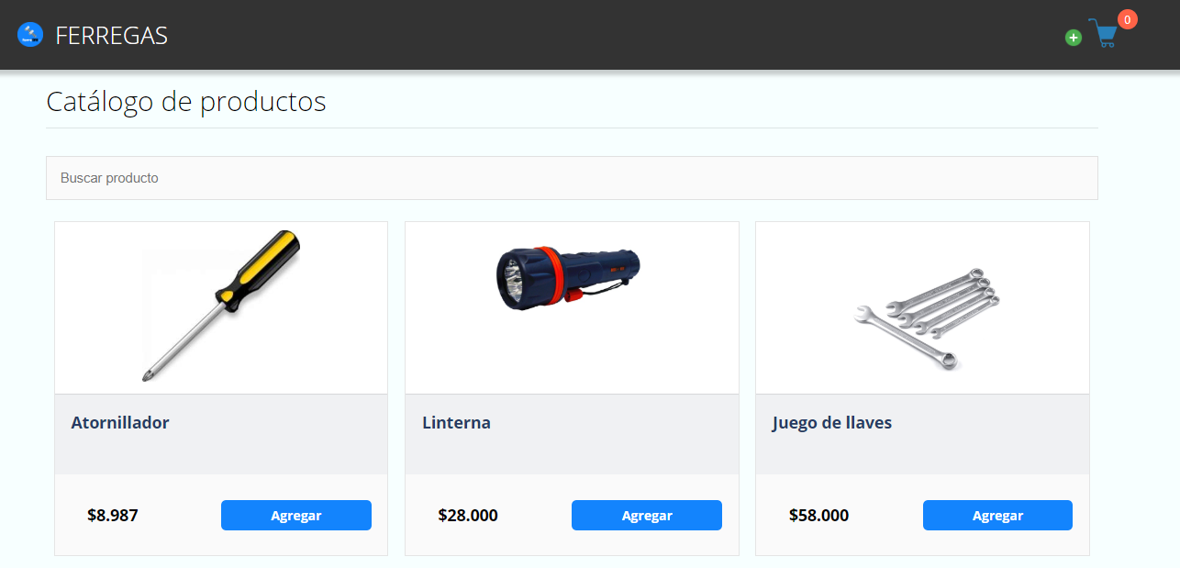

Al dar clic en el botón “agregar” aparecerá la ventana de escoger la cantidad deseada a llevar y está misma se sumará al carrito de compras.

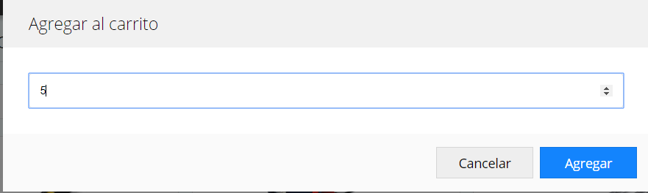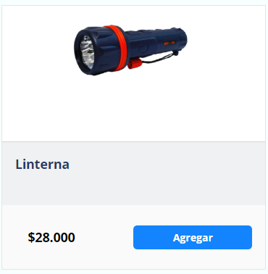

Podemos visualizar en el carrito de compras los productos que tenemos al igual que actualizarlos y eliminarlos de el. En esta ventana de carrito aparecerá el nombre del producto a llevar, la cantidad, el precio unitario, el sub total, IVA y total.

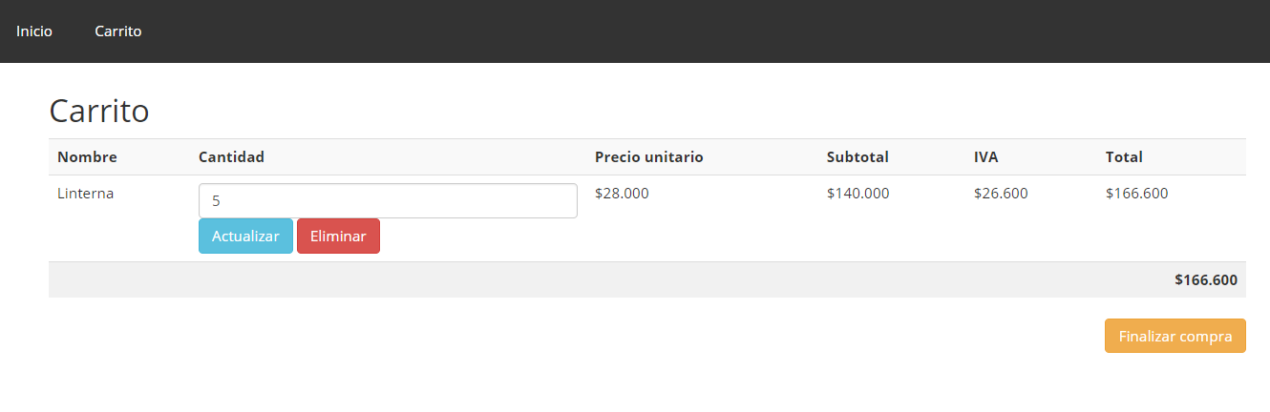

Si se desea agregar otro producto o aumentar la cantidad a llevar estando en el catalogo se agrega de igual forma y la cantidad aumentada se vera afectada en el carrito (incrementando).

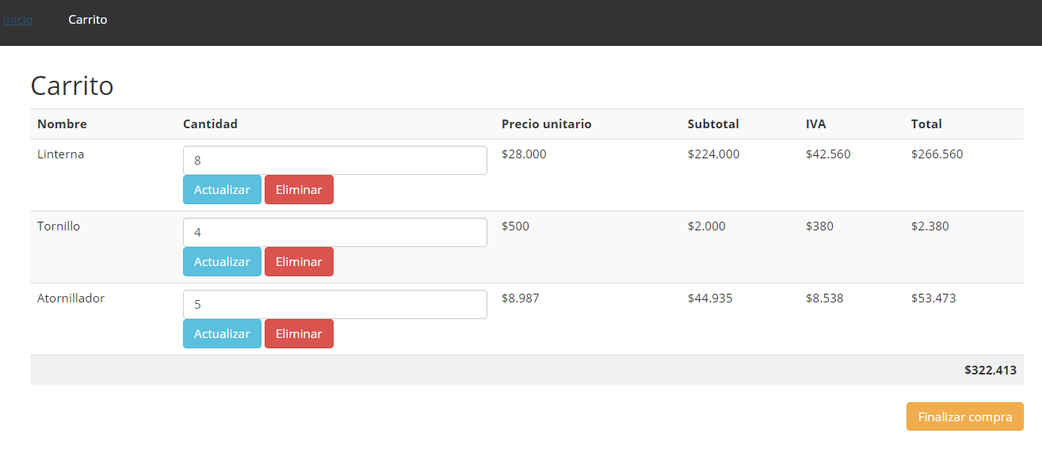

Es importante destacar que el sistema no permitirá llevar más de la cantidad que existe en el inventario.